8. fejezet
A kínai papírgyártás. A papírkészítés Európában

A magyar nép történetét a kilencedik századig kevéssé ismerjük, mert mindazt, ami hazánkba költözése előtt történt nemzetünkkel, feljegyzések híján homály fedi. Kétségtelen, hogy a magyar nép az i.sz. I. és II. században őshazája rónáin még nomád életet élt s a műveltségnek alacsony fokán állott. De Európa más nemzeteinek műveltségi foka sem volt magasabb ebben az időben, az egy római birodalmat kivéve. Itt viszont már a hanyatlás jelei mutatkoztak, s néhány évszázad múlva bekövetkezett a teljes felbomlás, hogy helyet adjon az Európát elözönlő barbár tömegeknek. Európának erre az alacsony kulturális színvonalára kell gondolnunk, amikor egy tőlünk távol élő csodálatos népről lesz szó, amely ebben az időben, de már sok évezreddel előbb is, magas fokú műveltséggel rendelkezett. Festészete, szobrászata, zenéje, iparművészete és ipara is olyan fejlett volt, amilyen fejlettséget Európában még a legnagyobb és leghaladottabb országok is legfeljebb a XV. században értek el.
Ez a csodálatos nép a kínai volt. Kína adta az első papirost a világnak. Caj-lun, a császár egyik minisztere i.sz. 105-ben faháncsból, kenderből, rongyból először készített papirost. Azt, hogy a kínai nemzet már abban az időben igen nagy jelentőséget tulajdonított Caj-lun találmányának, igazolja a császárnak Caj-lunnal szemben tanúsított figyelmessége. Maga elé rendelte a feltalálót, dicséretekkel és magas kitüntetéssel halmozta el, sőt néhány év múlva, 114-ben, érdemei elismeréséül Lung-Ting hercegének nevezte ki. A kínai nép templomot épített tiszteletére, és még ezer esztendővel később is vallásos áldozatbemutatásokkal hódolt emlékének.
Mielőtt Caj-lun a papirost feltalálta, a kínaiak selyemre és bambusz-szeletekre írták könyveiket. A könnyebben kezelhető és olcsóbb papiros rövidesen kiszorította mindkettőt.
Sok idő eltelt, amíg Kína nagy jelentőségű találmányáról más népek is tudomást szereztek. A mongolok a kínaiak szomszédai voltak, s háborúskodásaik során leshették el a kínaiaktól a papírgyártás titkát. Közben jó néhány évszázad megint eltelt. Minthogy pedig az arabok ugyancsak szomszédai voltak a mongoloknak, közöttük is gyakori volt a háborúskodás. Az egyik háború alkalmával, 751-ben, az arabok elfoglalták Szamarkand városát, és az itt ejtett hadifoglyoktól megtanulták a papírkészítés titkát. Még ugyanabban a században Bagdadban is alakult papírkészítő műhely. 1200-ban Fezben, Marokkó fővárosában már 400 műhely dolgozott. A papírkészítés titka Afrika északi partvidékeiről eljutott a mórok lakta Pireneusi-félszigetre, majd pedig a félsziget északi felét lakó spanyolokhoz.
Nem állíthatjuk, hogy Európa nagy lelkesedéssel fogadta volna a papiros megjelenését. Csak 1272-ben kezdtek Európában - olasz földön, Ancona vidékén - papirost készíteni. Olaszországot viszont csak a XIV. században követte ezen az úton Franciaország, Németország és a többi nyugati állam. Az első ismert német papírkészítő Stromer Ulman volt, aki Nürnbergben 1390-ben állított fel papírmalmot. Szakmunkásokat hozatott Olaszországból, akiknek esküt kellett tenniük, hogy a papírkészítés titkát nem árulják el másoknak.
Magyarországon csak 1520 körülről vannak hiteles adataink papírmalomról. A XVI. századból már ismerjük a nagyszebeni, brassói és kolozsvári papírmalmokat.
Kínában éppúgy, mint Európában, sokáig csak kézzel készítették a papirost. Rongyokat áztattak vízben, majd - fehérítés céljából - mészoldatban addig főzték és kalapálták, amíg minden rostjuk különvált, és sűrű tejszerű pép lett belőlük. Ebből a pépből a papírkészítő mester egy farámával meregetett, amelyre rézdrótból készített szita volt feszítve. A rámának fedele is volt. Amikor a mester a rámát kihúzta a folyadékból és ráhajtotta a fedelet, a szita alján kicsurgott a felesleges víz. Az így nyert papirost lepréselte, hogy nedvességet teljesen eltávolítsa, majd kiteregette száradásra (15. ábra). Száradás után enyvvel vagy keményítővel kezelte, hogy csökkentse a papír szívóképességét. A készített papiros nagysága az alkalmazott ráma nagyságától függött. Általában kétféle méretű papiros készült: az egyik méret 50 × 70 cm, a másik 30 × 50 cm. Figyelemre méltó, hogy az első méret mai napig is használatban van s pontosan megfelel a B/2 szabványnak. Az elkészített papirost rizsmákba csomagolták. Egy rizsma 450 ívet foglalt magában. (A mai ún. újrizsma fogalma alatt 1000 ív papirost értünk).
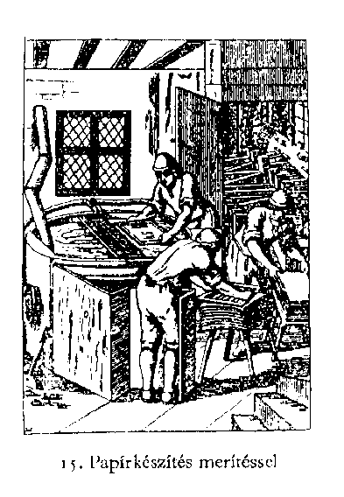
Európában az első papirosokat nem fogadták túlságosan nagy bizalommal, a tartósságában kételkedtek. Kétségtelen, hogy a Közép-Európában készített papiros minősége sokáig elmaradt az olasz papirosoké mögött. Ennek elsősorban a megfelelő nyersanyag hiánya volt az oka; a rongyhulladék ebben az időben még gyapjúanyag volt, mert az öltözködésnél a lakosság nagy tömege még nem használta a vásznat. Csak a XV. században, amikor a vászon fehérnemű már általánossá vált, került elegendő mennyiségű vászonanyag a rongyhulladék közé, s ezzel a Közép-Európában készített papír minősége is tetemesen megjavult.
A papírszükséglet rohamos emelkedése mind nagyobb gondot okozott a gyártóknak, mert nem tudták a megnagyobbodott szükséglet számára a kellő mennyiségű hulladékrongyot biztosítani. A tudomány feladata volt, hogy a rongyhulladék helyett megfelelő pótanyagot találjon. Réaumur, a híres francia fizikus és mások javaslatai mellett Schöffer Christian regensburgi lelkész 1765-ben megjelent hatkötetes művében foglalkozik ezzel a kérdéssel, és a legkülönbözőbb anyagokat ajánlja a rongy pótlására. Példaként a darazsat említi, amely korhadt fák és füvek szétporlasztásával papiroshoz hasonló anyagot állít elő, és ebből építi a fészkét. Könyvéhez mintákat is mellékel, amelyek között szőlővenyigéből, komlóból, csalánból és turfából készített papiros is akad. Bár a bemutatott anyagok finom papiros gyártására nem voltak alkalmasak, mégis utat mutatott, amelyen az őt követő feltalálók haladhattak. És valóban: 1840-ben eljutottak a fa köszörüléséhez, amelynek eredménye a faköszörület volt. Ez az anyag azonban egymagában csupán silányabb minőségű papiros céljára felelt meg. Csak amikor a faköszörületből tiszta cellulózét állítottak elő, vált a fa a papiros legfontosabb nyersanyagává. Az újra feldolgozásra kerülő használt papiros is jó nyersanyagpótló, igaz ugyan, hogy csak kevésbé jó minőségű papiros gyártására használható, mert az ismételt feldolgozás következtében a cellulóztartalom csökken és a rostok rövidebbek lesznek.
Napjainkban a papirosgyártás már gépesítve van. Az első síkszitás papirosgyártó gépet 1799-ben találták fel. Ez a gép már nem meríti a papirospépet, hanem a szita felett az anyag rázódik s ennek következtében vég nélküli papiros jön létre. A géphez 1820-ban szárítóhengert is építettek. E fölött halad el a szitáról kikerülő papiros, és így teljesen száraz állapotban hagyja el a gépet. Ma már hatalmas gépóriások készítik a papirost, amelyek hat és fél méter széles papiroshengereket gyártanak. Az így nyert papirost gépi útón, megfelelő méretekre felaprítják.
A papiros történetének szempontjából, annak megállapítására, hogy egyes kéziratok vagy nyomdai termékek mely időpontból származnak, nagy jelentősége van a vízjelnek. Az újabb kori papirosokban is találunk vízjelet. Ha világosság felé tartva átnézünk a papiroson, a papír színénél némileg világosabb rajzot veszünk észre. A régi, kézzel merített papirosoknál a vízjelet úgy állították elő, hogy a rajz drótból készített vázát a drótszita felületére erősítették. Mivel a drót magasabban állt, mint a szita, a papirosanyag ezen a helyen valamivel vékonyabb lett, s átnézetben világosabb vonalakat mutatott, mint a papiros egyéb része (16. ábra).
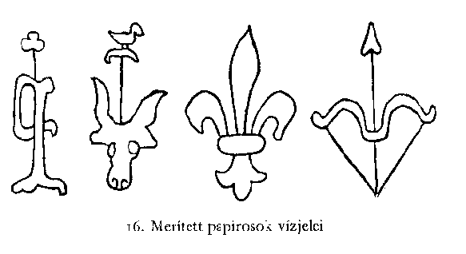
A vízjel alkalmazásának ismertebb módja természetesen csak a merített papirosokra érvényes. A modern síkszitás gépeknél ez a megoldás nem megfelelő. Itt más eljárásra volt szükség, mert a végtelen szita és annak erős hajlásai lehetetlenné teszik a drótból készített forma felszerelését. E gépeknél az úgynevezett egoutteur látja el a papirost vízjellel. Az egoutteur egy kisebb átmérőjű henger, amelyen a vízjelnek szánt ábra kidomborodik, s amely a síkszitán továbbhaladó, még nedves papíranyagba bemélyül. Az egoutteur-vízjel élessége nem olyan határozott, mint a merített papirosoké.
A papiros Európában a könyvnyomtatás feltalálásának küszöbén jelent meg. A könyvnyomtatás nem fejlődhetett volna ki, és rövid idő alatt nem hódította volna meg a világot, ha kellő időben nem állt volna rendelkezésre olyan tökéletes és olcsó nyomtatási alap, mint a papiros.

hetedik fejezet - kezdőlap - kilencedik fejezet

